Compensation d’énergie réactive

- Documents à disposition

Guide technique compensation de Schneider Electric

- Liens internet

http://www.compensation.schneider-electric .fr/energie/facturation.htm

Introduction

- D’où vient l’énergie réactive ?

L'énergie réactive est liée à l'utilisation de récepteurs inductifs (moteurs, transformateurs).

- Quel élément permet de mesurer la consommation d’énergie réactive ?

Le cos ϕ ou la tan ϕ

- Quel est le seuil de facturation d’EDF ?

Cos ϕ=0.93 et tan ϕ =0.4.

- Quel est l’intérêt d’un bon cos ϕ ?

- Augmentation de la puissance disponible au secondaire du transformateur.
- Diminution du courant véhiculé dans l'installation en aval du disjoncteur BT.
Ceci entraîne la diminution des pertes par effet Joule dans les câbles

- Deux récepteurs sont branchés sur la même ligne d’alimentation, ils consomment la même puissance active. Le récepteur 2 consomme plus d’énergie réactive. Nommer chacun des vecteurs du triangle de puissance avec les grandeurs caractéristiques :

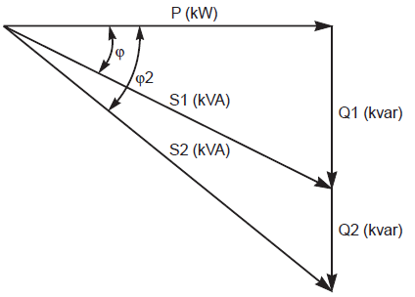

- En déduire les relations reliant les puissances

- Quelles sont les inconvénients de la circulation d’énergie réactive ?

Une grande puissance réactive donc un mauvais facteur de puissance (cosϕ faible ou tgϕ fort) nous pénalise sur :

- une diminution de la puissance active disponible au secondaire du transformateur alimentant l'installation
- Le dimensionnement des câbles et de l’installation: Pertes importantes par échauffement.
- Le courant appelé chez EDF: surfacturation.

C’est pourquoi EDF sanctionne par une majoration tarifaire les clients ayant un mauvais cosϕ.

- Ou est réalisé la mesure de l’énergie réactive en comptage HTA ?

En aval du transformateur.

- Quelle valeur doit être respectée pour éviter les pénalités ?

tg φ 0,4 (soit cos φ 0,93).

- Lors d’un comptage BT ? Indiquer la valeur de la tan ϕ à respecter.

tg φ 0,4 - 0,09 tg φ 0,31 (soit cos φ 0,955)

- Donner la formule permettant de calculer la puissance réactive à installer.

Exercice

Soit un réseau composé des éléments suivants :

- un récepteur R₁ (P₁=20 kW et cos ϕ₁=0,9 )
- un récepteur R₂ (P₂=20 kW et Q₂= 20 kVAR).
- La tension du réseau est de 3x400 V.

- Calculer Q₁, tgϕ₁ , cosϕ₂, tgϕ₂.

- Quelle puissance fournit réellement chacun des deux récepteurs
- Calculer le courant absorbé I₁ et I₂.
- Conclusion sur le dimensionnement des câbles ?

Solutions :
1) Q₁ =9686 VAR, tgϕ₁=0,484, cosϕ₂=0,7, tgϕ₂=1

2) P₁ =P₂ =20kW même puissance active.

3) I₁ =32A, I₂ =41,2A.

- Pour une même puissance active le courant absorbé I₂ est plus grand, donc la section des câbles sera plus importante.

Exemples de facteurs de puissance

Tableau des facteurs de puissances des appareils les plus courants

Appareil | cosϕ | tg ϕ | Observations
Moteur asynchrone en charge ordinaire  - 0%  - 25%  - 50%  - 75%  - 100% | 0,17  0,55  0,73  0,8  0,85 | 5,80  1,52  0,94  0,75  0,62
• Lampes à incandescence  • Lampes à fluorescence  • Lampes à décharge | 1  0,5  0,4 à 0,6 | 0  1,73  2,29 à 1,33 | Ces lampes sont généralement compensées dès l’origine.
• Fours à résistances  • Fours à induction  • Fours à chauffage diélectrique | 1  0,85 | 0  0,62 | Sauf Si le réglage est fait par  gradateur à thyristors.  Cette valeur suppose une compensation par condensateurs prévus par le constructeur
• Fours à arc | 0,8 | 0,75

Remarque: Il faut éviter d’utiliser des moteurs et des transformateurs à vides.

Solutions à un mauvais cos ϕ

Principe de la compensation
Le principe de compensation avec condensateurs est représenté ci-dessous. A l’aide la légende, Compléter le document suivant
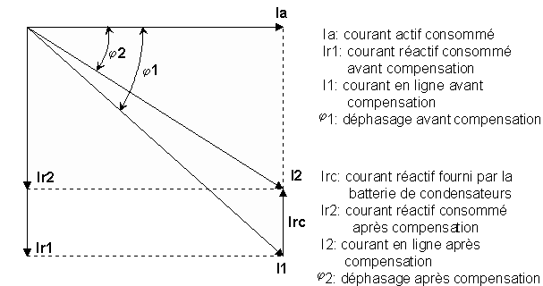

Conclure quand à l’apport des condensateurs.

Les condensateurs apportent une énergie réactive opposée à celle des circuits inductifs, donc l’énergie réactive totale diminue.

Exercice

Soit un récepteur triphasé P=50kW et cosϕ=0,75.

- Calculer tg ϕ et Q

tgϕ=0,88 et Q=44kVAR

- Calculer la puissance réactive à installer pour compenser et obtenir un tg ϕ <0,4.
Il faudrait Q=20kVAR. Donc la puissance réactive Qc apportée par les condensateurs doit être de20-44=-24kVAR.En triphasé $\text{Qc}\text{=-}\sqrt{3}·U·I$ car sin-π/2=-1

Installation d’une batterie de condensateurs

Les condensateurs peuvent être installés à différents niveaux de l'installation.
A partir des schémas suivants, identifier le type de compensation :

Schéma des types de compensation

Compensation globale

Compensation individuelle

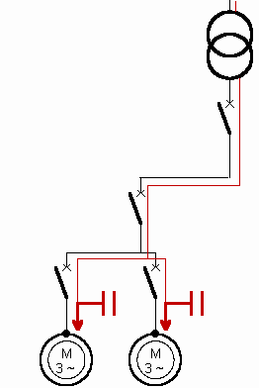

Compensation partielle
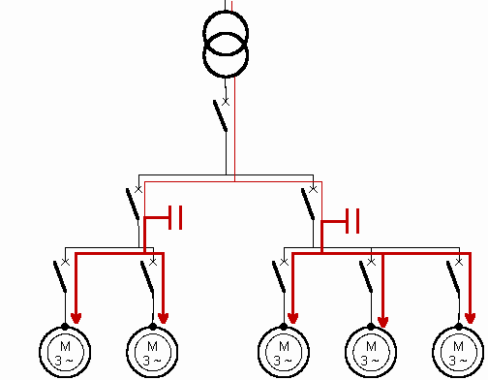
Compensation partielle

Avantages et inconvénients

Compléter le tableau suivant en indiquant les avantages et les inconvénients de chacune des types de compensation

Type de compensation | Avantages | Inconvénients
Compensation globale | Ce type de compensation convient pour une installation simple de moyenne puissance, elle permet :  - de supprimer les pénalités pour consommation excessive d'énergie réactive (tarif vert).  - d'ajuster le besoin réel de l'installation (kW) à la souscription de la puissance apparente (kVA) dans le cas d'un tarif bleu ou jaune.  - de soulager le poste de transformation (une partie de l'énergie réactive est fournie par les condensateurs). | Toutefois ce mode de compensation ne soulage pas les installations en aval car la totalité du courant réactif est présente dans les câbles jusqu'aux récepteurs.
Compensation partielle | Les condensateurs sont installés aux départs de chaque atelier. Cette compensation est conseillée lorsque la puissance est importante ou lorsque les ateliers fonctionnent à des régimes différents.  Ce type de compensation en plus des avantages de la compensation globale permet de soulager les câbles alimentant les différents ateliers. La totalité du courant réactif n'est plus présente que dans les câbles allant de l'armoire de distribution de l'atelier aux récepteurs.
Compensation individuelle | la puissance du récepteur est importante par rapport à la puissance souscrite.  Ce type de compensation est techniquement idéal, puisque il introduit l'énergie réactive à l'endroit où elle est consommée.

Choix d’une batterie de condensateurs

Comment s’effectue le choix d'une batterie de condensateurs ?

- rentabilité du matériel

- contraintes de l'installation (ateliers à facteurs de déphasage différents, nombre de transformateurs ...).

Quelles sont les deux types de compensation possible ?

- les batteries de condensateurs de type fixe. Ce type de matériel est à utiliser si la puissance de la batterie ne dépasse pas 15% de la puissance apparente S(kVA)..

- les équipements à régulation automatique intégrée. Ils permettent d'adapter automatiquement la puissance réactive fournie par les batteries de condensateurs. Un relais varmétrique détecte le cos ϕ de l'installation et commande automatiquement l'enclenchement de gradins de condensateurs en fonction de la charge et du cos ϕ désiré. Ce type d'équipements est à utiliser lorsque la puissance réactive fournie par les condensateurs est supérieure à 15% de la puissance apparente.

Lors de la mise sous tension de condensateurs, le courant d'appel (égal au courant de court circuit) dépend de :

- la puissance de court circuit du réseau
- la puissance de la batterie de condensateurs.
La norme UTE C 54-100 impose à toute batterie de condensateurs de pouvoir supporter en permanence une surcharge de 30% due aux courants harmoniques.

- Quels sont les éléments sont générateurs d’harmoniques ?

Les équipements faisant appel à l’électronique de puissance (variateurs de vitesse, redresseurs, onduleurs, .), de plus en plus utilisés, sont responsables de la circulation de courants harmoniques dans les réseaux.

Ces harmoniques perturbent le fonctionnement de nombreux dispositifs. En particulier, les condensateurs y sont extrêmement sensibles du fait que leur impédance décroît proportionnellement au rang des harmoniques présents.

Pour choisir la batterie de condensateurs, on utilise le tableau suivant.
Compléter la légende :

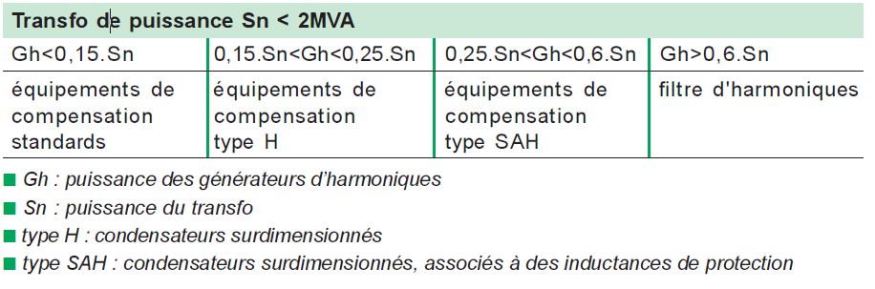

Application

Soit l’installation suivante:

L’installation comprend deux ateliers alimentés par un transformateurs MT/BT et un câble de 100m.
Le facteur de puissance de chaque atelier est différent.

- Batterie de condensateurs en tête de l’installation

- Calculer le facteur de puissance global au niveau du comptage en aval du transformateur, Donner P,Q,S,cosϕ.

Pa=80 kW Qa=70kVAR Sa=106kVA cosϕa=0,75 , tgϕa=0,87
Pb=150 kW Qb=112,5kVAR Sb=187,5kVA cosϕb=0,8, tgϕb=0,75
Pt=230 kW Qt=182,5 kVAR St=293,6kVA cosϕt=0,78, tgϕt=0,79

- On veut ramener le tgϕ à 0,4 en amont du transformateur, en plaçant une batterie de condensateur au niveau du comptage.
On néglige ici les pertes de puissance active du transformateur.
Calculer l’énergie réactive totale qu’il faut compenser pour avoir tgϕ=0,4 en amont du transformateur. Calculer la puissance de la batterie de condensateurs Q_{C}.
Wr_{amont}=Wa_{amont}(Cr/Ca+0,13) avec ici Cr/Ca = Qt/Pt
Wr_{amont}/Wa_{amont} = Qt/Pt + 0.13 = 0,923 = tgϕ_{amont}
Q_{max amont}=(230+Pertes Transfo) * 0,4 =92 kVAR et Q_{max aval}=230 * (0,4-0,13)= 62,1 kVAR donc Qc= 62,1-182,5 = -120,4 kVAR

- Où faudrait-il mieux placer les condensateurs?
Il faudrait une batterie à l’entrée de chaque atelier afin de soulager les câbles.

- Si la batterie de condensateurs est couplée en étoile, quel doit être la valeur d’un condensateur.
$\left|\text{Qc}\right|=\sqrt{3}\text{.}U\text{.}I=3\text{.}V\text{.}I=3V\text{´/}Z=3V´Cw=U´Cw$ si étoile d’où C=2,3 mF

- Même question si la batterie est couplée en triangle.
$\left|\text{Qc}\right|=\sqrt{3}\text{.}U\text{.}I=3\text{.}U\text{.}J=3U\text{´/}Z=3U´Cw$ si triangle d’où C=798 µF

- En déduire le couplage le plus intéressant.
Le couplage triangle revient moins cher car les condensateurs seront de capacité plus faible.

Batterie de condensateur à chaque atelier

On veut ramener le tgϕ à 0,4 en amont du transformateur, en plaçant une batterie de condensateur à l’entrée de chaque atelier.
On néglige ici les pertes de puissance active du transformateur.
- Calculer la puissance de chaque batterie de condensateurs Q_{CA} et Q_{CB}.
$$Q_{\text{CA}}=P_{A}(\text{tan}ϕ_{A}−0\text{.}4)=\text{32}\text{kVAR}$$
$$Q_{\text{CB}}=P_{B}(\text{tan}ϕ_{B}−0\text{.}4)=\text{52}\text{.}5\text{kVAR}$$

- Choisir le couplage des condensateurs et en déduire leurs valeurs.
    - En étoile : $\left|\text{Qc}\right|=U²Cω$ d’où
        - C_{A étoile}= 636 mF
        - C_{B étoile}= 1.04 mF

    - En triangle : $\left|\text{Qc}\right|=3U²Cω$ d’où
        - C_{A triangle}= 212 µF
        - C_{B triangle}= 348 µ
Donc un couplage triangle.

